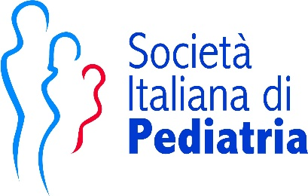

Comunicato stampa SIN/SIP
Mamme e latte artificiale.
SIN e SIP chiedono regolamentazione del marketing digitale

È noto che l’esposizione da parte delle donne e delle famiglie alla pubblicità correlata alla commercializzazione delle formule lattee determina un’attitudine più positiva nei loro confronti e un bisogno percepito (anche se non fondato) di far ricorso al latte di formula. Questo può far si che la donna, in momenti di difficoltà e disagio si orienti con maggior facilità ad abbandonare l’allattamento al seno.
Il marketing digitale, favorito dalla pandemia degli ultimi 2 anni, sta ora divenendo dominante, rispetto ad altre forme, tradizionali di pubblicità.
In data 28 aprile 2022, l’Organizzazione Mondiale della Sanità (OMS) ha lanciato l’allarme, pubblicando il documento Scope and Impact of Digital Marketing Strategies for promoting Breastmilk Substitute. https://www.who.int/publications/i/item/9789240046085
Questo stigmatizza il ruolo che il marketing digitale senza controllo o regolamentazione ha a livello globale nel pubblicizzare il latte artificiale.
Le aziende infatti stanno attualmente utilizzando mezzi e metodi diversi quali app, baby-club, influencer, blog, video-blog, social media per lo più sponsorizzati per far pervenire un messaggio pubblicitario personalizzato alle donne, che si trovano in un momento delicato della loro maternità.
Il marketing digitale contrasta l’impegno del mondo sanitario a promuovere l’allattamento al seno, norma nutrizionale ottimale per l’infanzia.
I pediatri ed i neonatologi italiani dichiarano quindi la propria viva preoccupazione per i possibili effetti negativi sulla salute materno-infantile e si associano all’OMS nel richiedere al legislatore un’attenzione speciale per regolamentare tempestivamente il marketing digitale.

Luigi Orfeo, Presidente Società Italiana di Neonatologia (SIN)
Annamaria Staiano, Presidente della Società Italiana di Pediatria (SIP)
Riccardo Davanzo, Presidente della Commissione allattamento della SIN (COMASIN)
Guglielmo Salvatori, Coordinatore del Tavolo Allattamento della SIP (TASIP)

________________________________________________________________________________________________
Riferimenti Ufficio Stampa
SIN Società Italiana di Neonatologia
Marinella Proto Pisani cell.3397566685 - Valentina Casertano cell.3391534498 sin@brandmaker.it
www.sin-neonatologia.it

SIP Società Italiana di Pediatria
Cinthia Caruso 06-4454912 3337902660 ufficiostampasip@gmail.com; www.sip.it

